主辦單位 | 中華民國紅心字會
贊助單位 | 臺灣臺北地方法院檢察署、CoCo都可茶飲、明聖愛心慈善事業基金會
目 的 | - 擴大本會對於受刑人家庭服務之層面，並落實對其就學子女之助學服務。  - 鼓勵受刑人子女努力求學，增強自信心，建立健康的自我形象。
申請資格 | 在監服刑收容人之國小至大專25歲以下在學子女(具中華民國國籍)，就讀中華民國政府立案之公、私立學校。  - 品學兼優獎：學期總成績平均60分以上，且未有重大不良操行紀錄者。  - 特別獎：同品學兼優獎，且有勇於面對逆境之正向事蹟，並願意於本會頒  獎典禮中分享，以鼓勵其他學生者。  - 徵文/漫畫比賽：以「我的家庭故事、如果他出來後…、我心目中的那個他」為主題，進行文章或漫畫創作。  *上述申請人之父或母，須108年仍在監(所)執行者。
申請獎項 | 1.品學兼優獎助學金  2.徵文/漫畫比賽  主題：我的家庭故事、如果他出來後…、我心目中的那個他  (題目可自訂，內容皆須與受刑人相關)
錄取名額  與  金額 | 品學兼優 獎助學金 名額  國小組 3,000元/每名 600名  國中組 8,000元/每名  高中職組(含專一至專三) 10,000元/每名  大專組(含專四、專五) 12,000元/每名  特別獎 獎助學金 名額  特別獎(限國中至大專) 15,000~20,000元 5名  徵文/漫畫比賽 獎金 名額  徵文組 5,000元/每名 (前50名投稿者，可獲得精美小禮物) 20名  漫畫組  備註：1.本會將視申請狀況增加或減少獲獎名額。  2.本會將於頒獎典禮呈現投稿作品。  3.投稿文章與漫畫之著作權歸本會所有，本會有權針對投稿作品進行匿名  發表。
申請方式 | 申請人填妥申請表並檢附相關文件後，以掛號郵寄至本會。  地址：23658新北市土城區學府路一段145號2樓  收件人：「紅心字會《心納家庭服務組》『向日葵獎助學金申請』 收」
申請時間 | 即日起至3月25日（週一）下午5點止受理申請，逾期概不受理。紙本申請以郵戳為憑。如親送或快遞以送達時間為準。
必備文件  ★資料恕不接受補件，請申請人確實檢查資料完整性並依序排放後再送件。 | - 108年紅心向日葵獎助學金申請表正本乙份。  - 已蓋107學年下學期註冊章學生證影本乙份(國小免付)。  - 申請人之父或母108年度開立在監(所)服刑證明文件正/影本乙份(在監證明最下方日期為108年x月x日)。  - 可證明申請人與受刑人之親屬關係證明文件乙份。  (如：戶籍謄本、戶口名簿、子女身分證影本）  - 匯款帳戶之郵局存摺封面影本。  (僅供得獎後之匯款使用；需有清楚帳戶資料，含帳號與戶名)  - 107學年度上學期成績單。  - 徵文/漫畫比賽→需附上投稿文章/漫畫、著作權同意書(請至官網下載)。  - 特別獎→需附上3-5分鐘自我介紹影片(光碟繳交)、師長推薦函、自傳(600字以上)。  【重要】  ◎註：僅接受郵局帳戶匯款，不接受其他銀行、農會等帳戶。  ◎註：特別獎獲獎者需親自出席頒獎典禮(北部)，未出席者視同放棄，且須接受本會採訪，作為未來宣傳推廣用途。
其 他  補充/加分文件  [可以影本證明] | 1.低收入戶證明、身心障礙手冊、原住民身份、清寒證明等。  2.公共服務相關文件或其他優秀得獎紀錄（時間僅限107及108年之間）。  3.自傳/推薦函(可註明家境狀況、成長背景、特殊表現等)。
簡章及報名表索取方式 | 1.網路：中華民國紅心字會官網：http://www.redheart.org.tw/ 下載  2.電洽或親洽本會「受刑人家庭服務組」索取  電話：(02)2265-5909  地址：新北市土城區學府路一段145號2樓
徵文/四格漫畫投稿限制 | 主題：我的家庭故事、如果他出來後…、我心目中的那個他  (題目可自訂，內容皆須與受刑人相關)
 | 文章 | 1.字數：一千字以上  2.格式：電子檔及手寫皆可  3.手寫請用稿紙書寫且字跡工整
 | 漫畫 |  | 1.格式：至多四格。電子檔或手稿皆可。  2.檔案大小：手稿-約A4orA3大小，若線上申請者，請自行掃描檔案後上傳  作品請保留至108年8月底。  電子檔- 1MB以上，尺寸：A4，DPI：300
 | 信箱 |  | 若有電子檔文件，請以電子郵件的方式寄送，寄出請於標題註明：  紅心字會《受刑人家庭服務組》『向日葵獎助學金徵文/漫畫投稿』  檔名以組別－姓名－作品名稱，例如「高中組－黃大明－我與爸爸的一天」  redheartscholarship@gmail.com
審查方式 | 1.並非保證錄取，需經過資料審核、電話審查、初審會議、複審會議的審查流程。  2.最終審核交由本會複審委員做裁決。
注意事項 | - 本會接獲申請表及相關文件後，將抽選資格符合之申請者或親屬進行電話初審，內容含家庭關懷、申請者日常表現；若無法配合者，將不予以錄取。  - 通訊欄位請確實填寫正確，資料不正確致無法聯繫者將視同放棄。  3. 所有申請文件一律保密，審查結束後即銷毀，無論得獎與否均不予退還。  4. 本會保有最終審核權。
錄取名單  公佈方式 | - 公佈日期：最晚108年6月底公佈於本會官方網站，請自行追蹤網站資訊。  - 公佈方式：名單（經保密處理）刊登於紅心字會官網(http://www.redheart.org.tw/)  3. 審核結果均統一以信函通知為主。
獎學金發放  時間與方式 | - 頒獎典禮：預計108年7月13日(六)1400-1700 舉行頒獎典禮(北部)。詳細資訊將於通過信函中告知。  2.獎學金領取方式：統一於頒獎典禮後，分兩梯次以匯款方式匯入申請時所提交  之帳戶(帳戶若非申請人本人所有，需簽署代領切結書證明)。  ★ 請注意  第一梯次匯款時間為頒獎典禮結束後一週(僅限匯予頒獎典禮當日出席者)  第二梯次匯款時間為頒獎典禮結束後一個月
備註 | 1. 得獎者須親自撰寫得獎感言。  2. 得獎者可能需要接受媒體採訪，若無法配合請事先告知，不影響獲獎權益。

108年度開立在監(所)服刑證明 範本
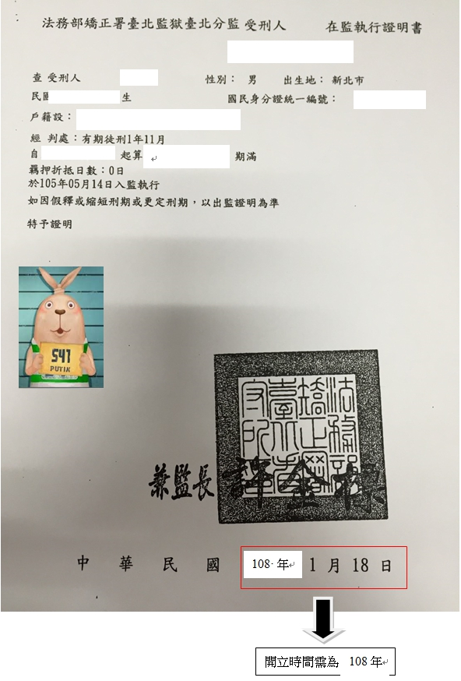

108年
108 年
請勾選
□申請獎助學金 □參加徵文/漫畫比賽 □上述兩項皆參加者
108年度紅心向日葵獎助學金申請表
姓名 |  |  | 出生日期
申請組別 | □國小組 □國中組 □高中職組（含五專1~3年級） □大專組（含五專4~5年級）  □特別獎(國中至大專)★ 上欄請擇一勾選。
申請獎項  (一、二可同時申請) | 一、獎助學金：  □品學兼優(含特別獎)  二、徵文漫畫獎：請擇一勾選。  □徵文投稿  □漫畫投稿
聯絡電話 | ★ 將進行電話審查，請務必填寫可聯絡電話，以保障您的權益。
- 聯絡人：
- 手機/聯繫方式：
- Line ID：
(手機請填寫現在的主要照顧者)
 | 申請人本人手機/聯繫方式：
通訊地址 | 郵遞區號 | ★ 務必填寫可收到郵寄信函之地址，若有更動請主動告知。勿留學校地址。
 | □□□□□
是否有手足申請 | □是(組別□國小組 □國中組 □高中職組□大專組□特別獎、姓名ˍˍˍˍˍˍ)  □否
匯款方式 | 108年度本會獎學金統一以郵局匯款方式核發，請留確定可收取匯款之郵局帳戶資訊，並將郵局存摺封面影本貼在後方『文件黏貼處』。  今年度不受理郵局以外的帳戶匯款。
申請時間 | 即日起至3月25日（週一）下午5點停止受理申請，逾期概不受理。線上申請以傳送時間為憑。紙本申請以郵戳為憑。如親送或快遞以送達時間為準。

108年紅心向日葵獎助學金申請表(文件黏貼處)
學生證影本(正面)  黏貼處 | 學生證影本(反面)  黏貼處
※ 請確認是否已蓋107學年下學期註冊章 ※

身分證影本(正面)  黏貼處 | 身分證影本(反面)  黏貼處
※ 14歲以下未領有國民身分證者，得以戶口名簿或戶口謄本代之 ※
郵局
存摺封面影本 黏貼處

108年度紅心向日葵獎助學金申請表（自傳&師長推薦函）
□自傳 □推薦函
推 薦 人： （學校老師、親友、長輩均可）稱謂：
推薦人電話： (請務必填寫)
受 推 薦 人：
【請於下方，具體陳述您對受推薦者的觀察，如：人格特質、個性、興趣及專長、家庭情形、
成長環境、在校表現、與同儕相處狀況、優異事蹟…等。】

8
108 年 1月 18日
開立時間須於108年

